В адресной строке браузера наберите www.kaspi.kz
В личном кабинете kaspi.kzвыберите вкладку «Купоны»
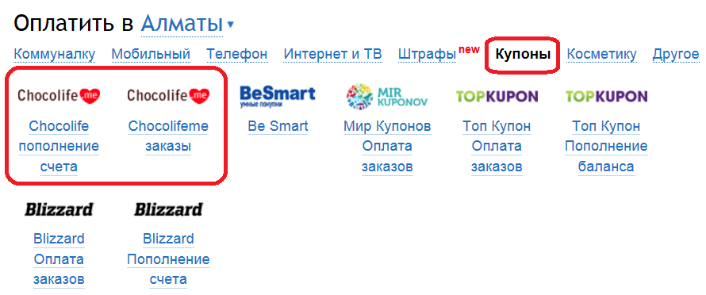
Для пополнения счета:
Введите E-mailпользователя
Выберите счет для оплаты
Введите сумму заказа
Нажмите «Оплатить»
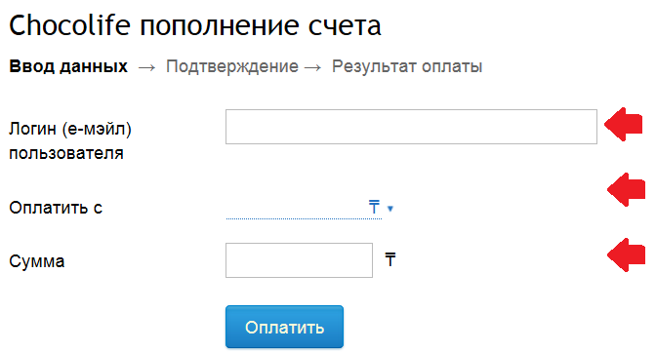
Благодарим за доверие!

С уважением,
команда интернет-отделения АО «KaspiBank»

